**Desenvolvimento do Software**

**Funções que compõem a rotina de geração do *PWM*:**

O PWM adotado no projeto é "Modulação por Largura de Pulso Único". Esse método consiste em apenas um pulso por semiciclo tendo como parâmetro configurável a frequência, pois a tensão é dada através da largura do pulso. Para realizar esse controle são utilizadas as funções "Controle_PWM" e "Tempo_PWM".

**Função "Tempo_PWM":**

Possui a tarefa de realizar os cálculos das variáveis de controle do *PWM*. A função "Tempo_PWM" recebe os parâmetros de frequência e tensão retornando as variáveis "t_ON", "t_OFF" e "safe_time".

A variável "t_ON" recebe o tempo de duração dos pulsos em microssegundos.

A variável "t_OFF" recebe o tempo que o controle mantém em nível lógico zero e esse valor é dado em microssegundos.

A variável "safe_time" recebe o tempo entre pulsos e esse valor é dado em milissegundos.

Primeiramente é calculado o valor do período e dividido por dois para determinar o tempo do semiciclo. Vinte e cinco por cento do valor desse resultado é destinado a variável "safe_time" e o restante é destinado para o tempo *ON* e o tempo *OFF* do pulso.

**Função "Controle_PWM":**

Essa função contém uma máquina de estado que controla a geração do PWM.O primeiro estagio é chamada a função "Tempo_PWM" que repassa os parâmetros de frequência e tensão . Os próximos estados são para gerar os *“safe_time”, “t_OFF” e “t_ON”* atuando de maneira semelhante. Eles repassam a variável com o tempo, habilitam o "*Flag*" para iniciar o contador aciona os *bits* de controle (HIN_1, LIN_1, HIN_2, LIN_2).

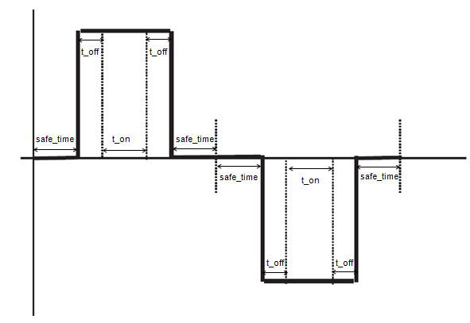Ilustração 1 – Forma de onda de Saída.

A Seguir ilustração com Fluxograma lógica geração *PWM*.

